

Projektová dokumentace

Překladač jazyka IFJ19

Tým 040, Varianta II

**Boris Burkalo** (xburka00) 33%

Jiří Herrgott (xherrg00) 33%

Jan Klusáček (xklusa14) 33%

Prosinec 2019

Obsah

Obsah 2

1. Úvod 4

2. Tým – rozdělení 4

2.1. Týmová práce 4

2.2. Vývojové prostředí + verzování 4

2.3. Tabulka rozdělení práce 5

3. Implementace 5

3.1. Lexikální analýza 5

3.2. Syntaktická a sémantická analýza 6

3.2.1. Kontrola definicí funkcí a proměnných 6

3.2.2. Výrazy 7

3.3. Generování kódu 7

4. Závěr 7

5. Použitá literatura 8

6. Diagramy a tabulky 9

Diagram konečného automatu pro lexikální analýzu 9

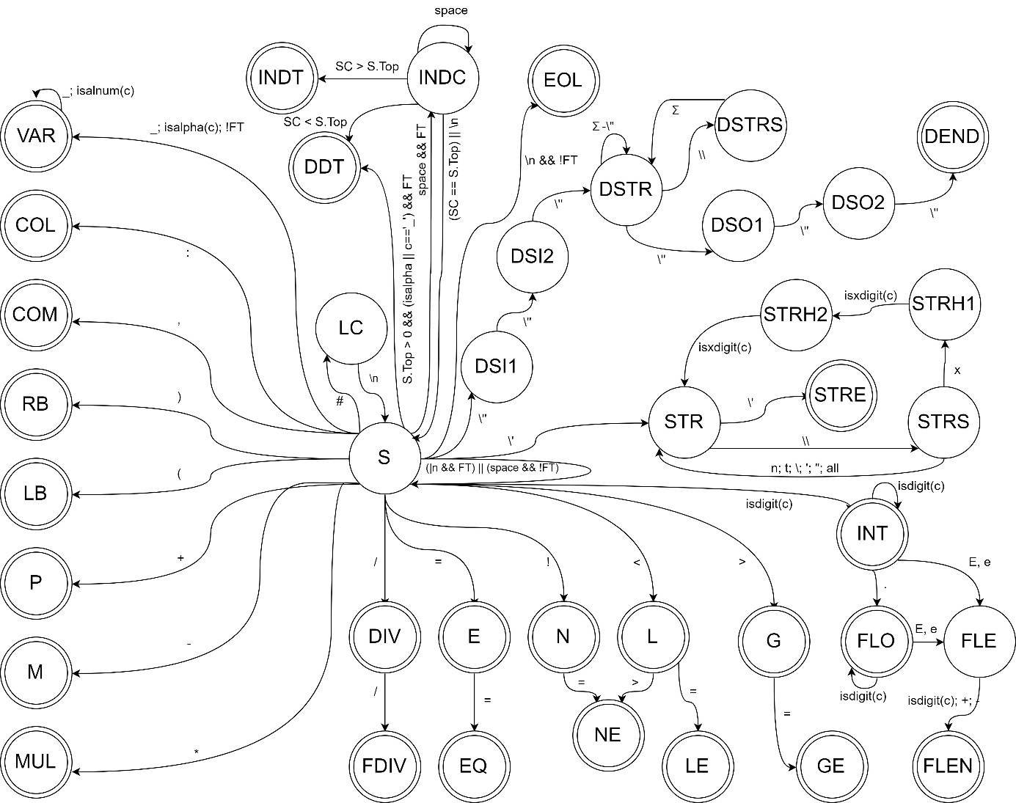 9

# Úvod

Zadáním projektu bylo vytvořit program v jazyce C, který načte zdrojový kód napsaný ve zdrojovém jazyce IFJ19, a přeloží jej do cílového jazyka IFJcode19 (mezikód). Jazyk IFJ19 je zjednodušenou podmnožinou jazyka Python3, a jedná se o dynamicky typovaný imperativní jazyk s funkcionálními prvky.

# Tým – rozdělení

## Týmová práce

V polovině října jsme se začali jako tým pravidelně scházet v prostorách školy. Nejprve jsme si společně pročítali zadání a snažili jsme se nějak rozdělit práci. Zpočátku se jednalo jen o malý úsek, a potom jsme si práci dělili podle aktuálních potřeb. Mimo rozdělených úkolů jsme si navzájem pomáhali s různými problémy.

Náš tým zvolil variantu II, která k implementaci použila tabulku s rozptýlenými položkami. Ke zhotovení projektu jsme využili několik dílčích částí, které budou popsané v následujících kapitolách. K řešení jsme využívali informace získané na přednáškách a stránce projektu, ale také jsme si sami vyhledávali potřebné informace na internetu.

## Vývojové prostředí + verzování

Všichni členové týmu byli zvyklí používat operační systém Linux (PopOS, Ubuntu), a tak nikde nenastával problém s kompatibilitou.

K práci jsme využívali verzovací systém GitHub, kde nám stačilo využít jednu větev, jelikož na daném souboru pracovali vždy maximálně dva lidé, a tak díky vzájemné komunikaci (hlavně pomocí aplikace Discord) nebyl problém s mergováním. Využívali jsme editor Atom, který má skvělé propojení s GitHubem, a také má vlastní nástroj pro mergování. Nicméně občas bylo nutné setkání ve škole např. kvůli propojení některých modulů.

Funkčnost jsme testovali vzdáleně na CentOS Merlin, a paměťové úniky pomocí programu Valgrind.

## Tabulka rozdělení práce

|  |  |
| --- | --- |
| Boris Burkalo | Vedení týmu, parser |
| Jiří Hergott | Lexikální analyzátor, generování kódu |
| Jan Klusáček | Parser, dokumentace |

# Implementace

## Lexikální analýza

Hlavním modulem pro lexikální analýzu je modul scanner. Stavebním kamenem scanneru je funkce int get_next_token(Token *token), která čte znak po znaku vstupní soubor a ve switch case přechází do jednotlivých stavů konečného automatu (viz obr. 1). V případě načtení znaku patřícího dalšímu tokenu se volá funkce ungetc a na vyžádání parseru se začíná načítat další token. Funkce get_next_token vrací příslušnou int hodnotu v případě neúspěchu, jinak vrací 0. Do struktury Token předává typ daného lexému a případně jeho data. V případě, že se jedná o typ identifikátor, kontroluje se, jestli se nejedná o klíčové slovo.

Kromě posílání tokenů do parseru má scanner za úkol také odstranit z kódu nepotřebné části, jako jsou například komentáře.

Dalším modulem, který se využívá pro scanner, je modul strings, ve kterém se nachází struktura a funkce pro práci s dynamickým stringem. Modul obsahuje funkce například pro přidání a odebrání znaku, přidání celého řetězce, nebo dokonce vložení řetězce na určitou pozici v dynamickém stringu.

## Syntaktická a sémantická analýza

Tělem syntaktické a sémantické analýzy je modul parser, který však využívá další moduly popsané níže. Funguje na základě analýzy shora dolů a řídí se pravidly LL(1) gramatiky. Z modulu main je volána funkce prog, která se postará o vše potřebné pro zahájení parsování – inicializace scanneru, vytvoření tabulky s rozptýlenými položkami atd. Funkce body si žádá o tokeny ze vstupního souboru pomocí funkce get_next_token, které jsou předány ze scanneru a již prošly lexikální analýzou. Následně volá další funkce, pomocí kterých se zpracovávají celé příkazy.

### Kontrola definicí funkcí a proměnných

V případě, že se v zdrojovém souboru vyskytne volání funkce nebo dojde k použití libovolné proměnné, je nutno zkontrolovat, zda funkce nebo proměnná již byla definována. Tato kontrola je realizována vždy před použitím proměnné nebo voláním funkce, pomocí funkce nad tabulkou symbolů – hSymtab_it* symtab_it_position(char *searched_for, hSymtab *sym_tab). Tato funkce prohledá celou tabulku symbolů, pokud hledanou položku najde, vrátí ji, v opačném případě vrátí NULL. Pro hledání proměnných je zde také pomocná funkce int is_item_var_defined(char *desired, hSymtab *sym_tab), která se podívá zda u proměnných je nastavená hodnota defined na true.

Pokud dojde k volání funkce v definici jiné funkce, před samotnou definicí volané funkce. Volaná funkce a počet parametrů, se kterými byla zavolána se uloží na zásobník, který se na konci parsování celý vyprázdní a zkontroluje (ve funkci int sym_stack_pop_all(hSym_fct_node* f_top, hSymtab* act_table)), zda všechny volané funkce byly také definovány.

### Výrazy

Na zpracování výrazů se používá precedenční tabulka, která je implementována ve zvláštním modulu expression.



Legenda

< push vstupního symbolu na zásobník

> pop ze zásobníku (v případě ID push do zásobníku ID)

E pravá závorka – pop ze zásobníku až po levou závorku (včetně)

N nedefinovaný stav (chyba)

## Generování kódu

V modulu generator se nacházejí funkce, které jsou volány za běhu parsování a postupně vytvářejí dynamický string, obsahující výsledný kód. String je poslán na standartní výstup v případě, že nenastala žádná chyba. Pomocný modul generator_functions slouží pro generování vestavěných funkcí.

Při generování kódu jsme narazili menší problém, a to, že definice funkce může být v jazyce IFJ19 kdekoli v těle programu. V našem výsledném kódu se tedy nacházela na stejném místě jako ve zdrojovém kódu, a interpret do ní vešel při procházení programem.

Vyřešili jsme to tím, že jsme vytvořili dva dynamické stringy, jeden pro funkce a druhý pro zbytek programu. Tyto stringy se na závěr konkatenují, a tak jsou funkce vždy nad tělem programu.

# Závěr

Před odevzdáním nám velmi pomohlo zkušební odevzdání. Vyděsilo nás, jak málo procent jsme dostali, a tak jsme si domluvili konzultace s Ing. Zbyňkem Křivkou Ph.D. Pomohl nám a navedl nás na chybu, kvůli které většina testů neprošla. Mimo to jsme ale objevili i další chyby, které jsme poté měli možnost opravit. Celkově nás projekt překvapil svým rozsahem, ale mnoho nás naučil.

# Použitá literatura

1. Meduna, A., Lukáš, R.: IFJ, přednášky [online]. Brno, URL:

<http://www.fit.vutbr.cz/study/courses/IFJ/public/materials/index.php>

# Diagramy a tabulky

## Diagram konečného automatu pro lexikální analýzu

## 

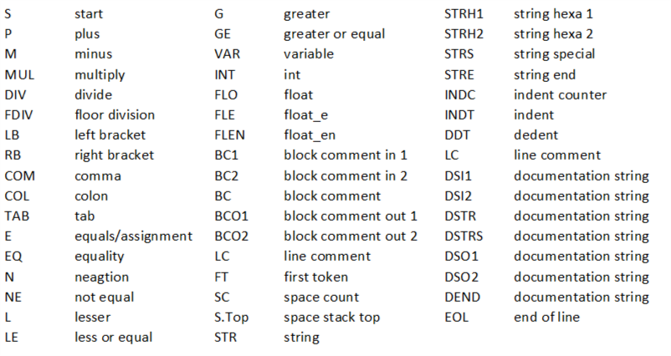

→ Bude doplněno

• LL-gramatiku, LL-tabulku a precedenční tabulku, podle kterých jste implementovali – udelam dnes

←